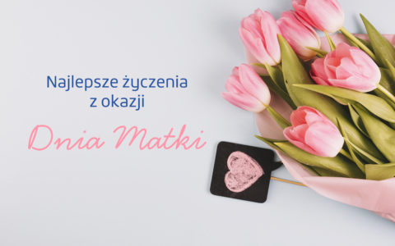

Drodzy Rodzice, dzień rodziny za nami, dzień matki już dziś.
Z tej okazji składam Wam najserdeczniejsze życzenia.
Życzę Wam abyście zawsze byli doceniani,
a miłość, którą obdarzacie bliskich,
wracała do Was z podwojoną siłą.
Spędźcie ten czas z najbliższymi, czerpiąc radość z każdej wspólnej chwili.
Pozdrawiam, P. Dominika.

W ubiegłym tygodniu o rodzinie, mam nadzieję że dzieci nauczyły się piosenki i dzisiaj z okazji Waszego święta podziękowały za wszystko śpiewająco

W tym tygodniu temat : Zabawy sensoryczne
MIŁEJ PRACY – kontakt z nauczycielem : nauczyciel.pp3@gmail.com

Cele: (przewidywane osiągnięcia dzieci)
-prawidłowo wykonuje ćwiczenia artykulacyjne
-wie jakie m zmysły
-wie jak należy dbać o wzrok
-dobiera rękawiczki wg wzoru
-dzieli wyrazy na sylaby
-prawidłowo posługuje się oddechem
-rozpoznaje materiały po dotyku
-układa puzzle
-lubi prowadzić badania
-samodzielnie wykonuje pracę z masy papierowej
-dba o porządek w miejscu pracy
-rozpoznaje określone zapachy
-wie jak należy dbać o zmysły
-dobiera w pary obrazek z przedmiotem
-potrafi zrobić galaretki
- potrafi posługiwać się nożyczkami
-rozpoznaje smaki gorzki, słony, kwaśny, słodki
-samodzielnie przygotowuje kanapki
-kończy rozpoczęte zdania
-klasyfikuje i dobiera odpowiednie obrazki do rodzaju zmysłu
-rozpoznaje dźwięki głośne i ciche
-dorysowuje drugą połowę twarzy

Ćwiczymy buzie i język – ćwiczenia i zabawy artykulacyjne (logopedyczne), zabawy z lusterkami. Ćwiczenia mięśni narządów mowy, szczęki, warg oraz przedniej części języka.
Każde dziecko ma malutkie lusterko. Dzieci wykonują polecenia rodzica jednocześnie sprawdzają poprawność wykonania patrząc w lusterko: miny (smutna, wesoła, przestraszona, zdziwiona), masaż językiem górnej wargi, dolnej, próby dotknięcia językiem do nosa, brody, liczenie ząbków końcem języka.
Zmysły – rozmowa na temat zmysłów, podsumowanie rozmowy odsłuchaniem piosenki. Swobodna wypowiedź dzieci.
https://www.youtube.com/watch?v=rTgtsZ_Z4HQ

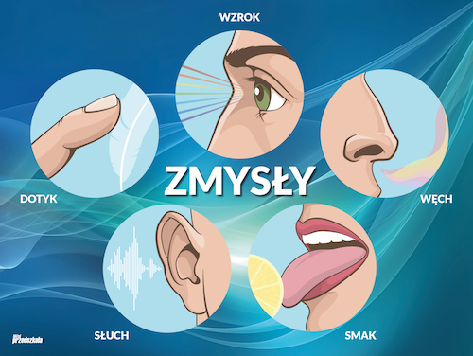

WZROK
„Zmysł wzroku” – prezentacja rodzica z wykorzystaniem obrazków tematycznych czy książek na temat budowy i działania oka. Określenie budowy oka (powieki, rzęsy, oko, źrenica, tęczówka, kanalik łzowy)
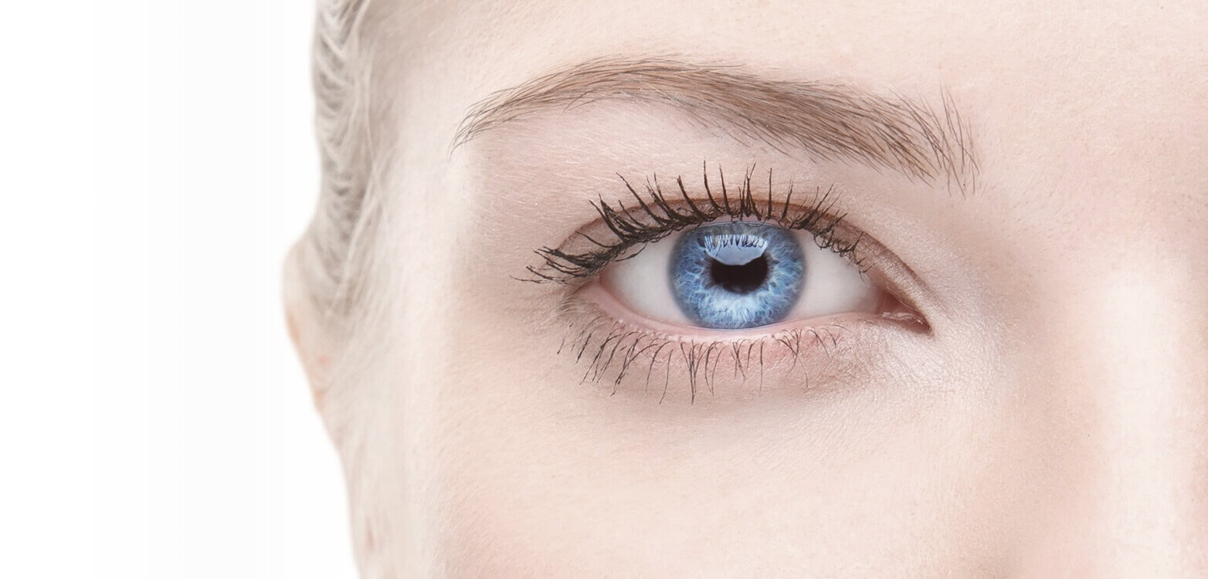
„Jak dbamy o nasze oczy?” – wypowiedzi dzieci.
Dzieci podają sposoby dbania o oczy (rodzice uzupełniają wypowiedzi)
- noszenie okularów słonecznych i korekcyjnych,
- zjadanie marchewki, dieta warzywno – owocowa,
- długi sen, częsty odpoczynek dla oczu,
- regularne badanie wzroku u okulisty,
- ćwiczenia oczu i całego ciała,
- dobre oświetlenie do pracy i zabawy,
- okłady na oczy z ogórka, rumianku lub zielonej herbaty.
„Co by było gdyby, człowiek nie miał oczu?” – zabawa słowna, kreatywna.
Dzieci wymyślają twórcze odpowiedzi na podany problem.
„Spacer z zawiązanymi oczami – zabawa ruchowa.
Dzieci dobierają się w pary, bądź z rodzicem, jedno dziecko ma zawiązane opaską oczy, a drugie dziecko prowadzi go za rękę. Następuje kilkakrotna zamiana ról.
„Moje zmysły”- zabawa ruchowa.
Dzieci swobodnie poruszają się po dywanie. na przerwę w muzyce rodzic prezentuje symbol danego zmysłu: ucho, nos, usta, oko, dłoń, a dzieci pokazują u siebie te części ciała i dzielą na sylaby, starsze dzieci głoskują wyrazy: ucho, nos, usta, oko, dłoń (młodsze też niech próbują, bądź niech rodzic głoskuje, a zadaniem dziecka jest analiza – rozpoznanie wyrazu)
„Jaka minkę pokazać” - zabawa z wykorzystaniem sylwet - minek. Rodzic opowiada krótkie przykłady zachowań dzieci w wieku przedszkolnym. Gdy dzieci usłyszą o jakimś złym zachowaniu, podnoszą smutną minkę. Gdy zachowanie jest właściwe – wesołą.
„Rękawiczki do pary”- zabawa rozwijająca zmysł wzroku.
Zadaniem dzieci jest skompletować pary rękawiczek i umieścić je w koszyku oznaczonym danym kolorem i wzorem, takim samym jak na rękawiczkach..
Proponuję zorganizować zabawę z użyciem skarpetek
„Podziel na sylaby i głoski?” – zabawa doskonaląca słuch fonematyczny.
Rodzic podaje wyraz, dziecko dzieli go na sylaby, z jednoczesnym klaskaniem albo innym gestem. Przeliczanie sylab i tworzenie nowych wyrazów rozpoczynających się podaną sylabą. Chętne dzieci wymawiają głoski w wyrazach – praca indywidualna. Rozwijanie słuchu fonematycznego.

DOTYK
„Żonglowanie piórkiem” – zabawa oddechowa.
Dzieci otrzymują słomki do picia i piórka. Nabierają powietrza do słomki tak, aby do jej czubka przykleiło się piórko. Próbują, jak najdłużej utrzymać piórko na słomce.
Panowanie i kierowanie wdechem i wydechem.
Dostarczamy wrażeń dotykowych:
- „Sensoryczna ścieżka” – zabawa dotykowa. Rodzic napełnia cienkie rękawiczki lateksowe: fasolą, grochem, mąką ziemniaczaną, ryżem, solą, siemieniem lnianym, piaskiem, watą i zawiązuje rękawiczki sznurkiem. z rękawiczek układa ścieżkę po której gołymi stopami chodzą dzieci, mogą dotykać dłońmi, łokciami, kolanami.
- „Sztuczny piasek” – zabawa badawcza. Każde dziecko otrzymuje miseczkę, 0,5 szklanki oleju, 3 szklanki mąki. W misce dokładnie mieszają i łączą składniki. Powstaje sypka wilgotna substancja, przypominająca drobny piasek, z której można robić babki. Dzieci bawią się powstałym piaskiem.
„Nasze zmysły” – układanie puzzli. Każde dziecko otrzymuje ilustrację dowolnego narządu zmysłu (może być wydrukowana kolorowanka), na której są narysowane kreski do rozcięcia. Dzieci tną po linii, mieszają elementy obrazka, składają obrazek w jedną całość i naklejają na kartkę papieru. Drodzy Rodzice, dzieci powinny układać puzzle, zadanie to jest zawsze w karcie obserwacji dziecka.
„Co dotykasz?” – zabawa badawcza. Dzieci z zasłoniętymi oczami dotykają różnych struktur i faktur, starając się odgadnąć co to jest: wata, materiał, futerko, papier ścierny, tektura, folia, szalik, szkło, płytka ceramiczna, metal i inne, wszystko co można znaleźć w domu.
„Segregujemy obrazki” – zabawa dydaktyczna. Dzieci otrzymują różne obrazki przedstawiające przedmioty, rośliny i zwierzęta, starają się poklasyfikować obrazki w grupy, np. zwierzęta, rośliny, przedmioty domowe i inne. Rozwijanie myślenia przyczynowo – skutkowego, spostrzegawczości. Wykorzystajcie to zadanie nawet w zabawie np. dzieląc zabawki na misie, auta, klocki, ludziki, itp. (Podziel zabawki na grupy… Które obrazki będą w takiej samej grupie? Itd.) To zadanie jest również częścią obserwacji.
„Przedmiot i cień” zabawa dydaktyczna
Dobieranie w pary obrazka z przedmiotem i obrazka z jego cieniem. Ćwiczenie percepcji wzrokowej, umiejętności kojarzenia.
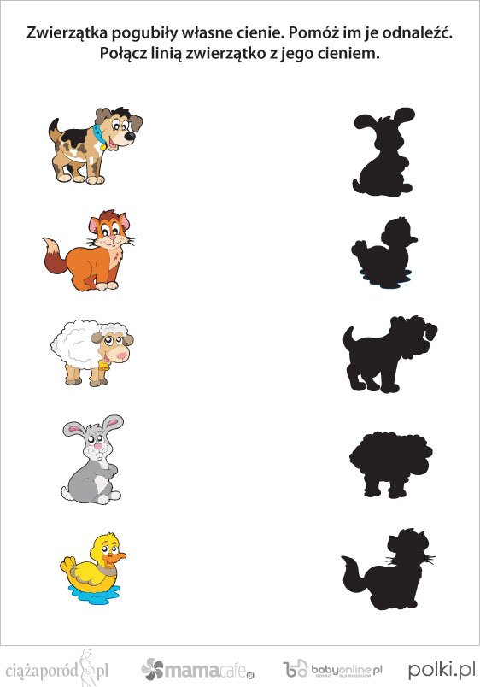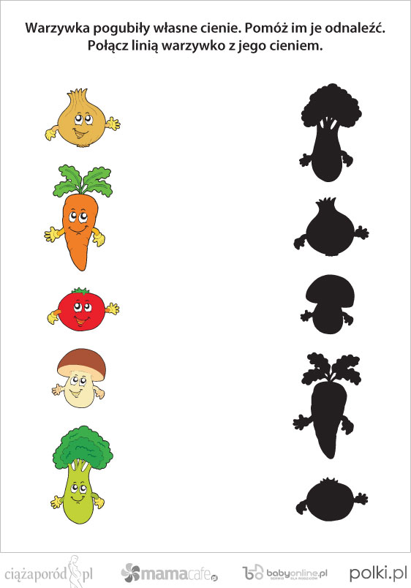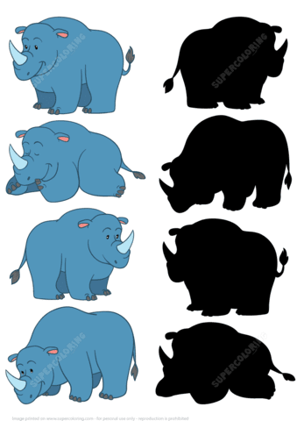
PRACA TECHNICZNA
„Masa z papieru”
Kształcenie sprawności manualnej poprzez nadawanie odpowiedniego kształtu masie papierowej,
potrzebne składniki: gazety codzienne, woda, duży pojemnik, 1/2 paczki kleju do tapet, 1kg mąki.
Papier rwiemy na małe kawałki, zalewamy wodą, pozostawiamy na noc. Następnego dnia dodajemy klej do tapet i mąkę, wszystko dokładnie mieszamy. Jeśli masa jest mało gęsta, dodajemy mąki. Masę wykorzystujemy na następny dzień na zajęciach dydaktycznych.
Przebieg: Oglądanie różnego rodzaju rzeźb prezentowanych przez rodzica na obrazkach, książkach, folderach. (Grafika Google – „rzeźby”, wystarczy)
Słuchanie opowieści rodzica o sposobach wykonywania rzeźb i materiałach do nich użytych. https://www.youtube.com/watch?v=3UllgBjVdhg
„Papierowy stworek” – lepienie dowolne, Lepienie z masy papierowej. Porządkowanie miejsca pracy.

WĘCH
„Poznajemy zapachy” – zabawa badawcza. Rodzic daje dzieciom płyny do powąchania a następnie kropi waciki różnymi zapachami: olejkami zapachowym, np. mięta, rumianek melisa, lawenda, pomarańcza, perfumami, zmywaczem do paznokci, octem. Podpisuje wyrazami do globalnego czytania (drukowane litery dużą czcionką). Dzieci, wąchając waciki, odgadują, czym zostały pokropione, odczytują wyrazy pod zapachami, bądź rodzic czyta a dziecko zapoznaje się z sposobem zapisu danego wyrazu.
„Zapachy w naszym otoczeniu” – zabawa dydaktyczna, wykonanie mapy mentalnej. Na arkuszu papieru na środku napisane jest słowo „zapachy”, od którego idą strzałki w różnych kierunkach. Dzieci nazywają różnego rodzaju zapachy, które znają, a rodzic zapisuje na papierze. Przykłady: zapachy w kuchni, łazienki, na ulicy, w sklepie, zapach wiosny, zapach deszczu, zapach cukierków i słodyczy, zapach pieczywa i inne.
„Jak dbamy o nasze zmysły” zabawa dydaktyczna. Nauczyciel zadaje pytania, a dzieci odpowiadają przez podniesienie kartki z napisem „tak” lub „nie”– zawsze uzasadniając swój wybór. Zapoznajemy dzieci z sposobem zapisu dzielimy na głoski tak i nie.
Np. – Czy powinniśmy oglądać książki, gdy stół jest dobrze oświetlony? – Czy możemy głośno krzyczeć koledze do ucha? – Czy powinniśmy brudnymi rękami przecierać oczy? – Czy powinniśmy zakładać okulary przeciwsłoneczne, kiedy słońce świeci nam w oczy? – Czy można słuchać bardzo głośnej muzyki? – Czy można jeść i pić bardzo gorące potrawy? – Czy można wkładać do nosa drobne przedmioty?
„Zmysłowe skojarzenia” – zabawa dydaktyczna. Rodzic podaje nazwy zmysłów, a dzieci mówią i pokazują, z jaką częścią ciała one im się kojarzą. Np. węch – nos; wzrok – oczy; słuch – uszy; dotyk – ręka; smak – język.
KARTA PRACY – POŁĄCZ
dzieci łączą narządy zmysłów z odpowiadającym im bodźcem.
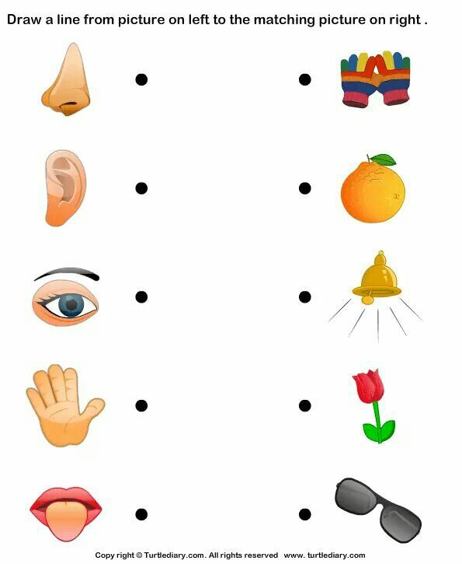

„Układamy wyrazy” – zabawa dydaktyczna dla starszych dzieci lecz nie tylko.
Dzieci układają dowolne wyrazy z rozsypanki literowej lub sylabowej, według symbolu graficznego wyrazu lub z pamięci. Zadania wykonują zgodnie ze swoimi możliwościami i umiejętnościami. • Doskonalenie analizy i syntezy wzrokowej.
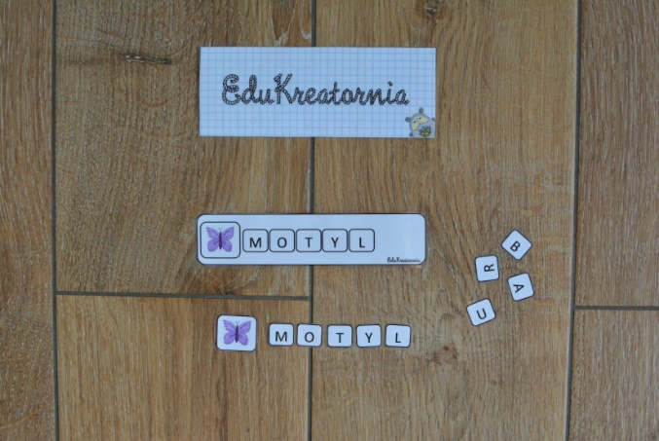

SMAK
„Jaki to smak?” – zabawa badawcza. Dzieci z zasłoniętymi oczami degustują próbki różnych produktów spożywczych, określając rodzaje smaku: - gorzki, - słony, - kwaśny, - słodki.
Propozycja produktów do degustacji: papryka, ciastko, truskawki, cytryna, arbuz, lody, miód, ogórek kiszony, słone paluszki, rzodkiewka, cebula.
„Smakowite kanapki” – zabaw badawcza idealna na śniadanie. Dzieci samodzielnie układają produkty na kromce chleba, tworząc kolorowe kanapki. Produkty na kanapki: ser żółty, biały, sałata, rzodkiewka, jajko gotowane, pietruszka, cebula czerwona i inne.
„Kolorowe galaretki” – zabawa badawcza. Dzieci wspólnie z rodzicem rozpuszczają w gorącej wodzie, różne kolory galaretek i wlewają do salaterek. Następnie wkładają do lodówki celem stężenia.
-„Galaretkowe fantazje” – zabawa badawcza. Dzieci kroją plastikowymi nożami kolorowe galaretki i układają z nich kompozycje. Kompozycje polewają śmietaną wymieszaną z cukrem a następnie degustują.
„Smakowe zgadywanki: - zabawa słowna.
Dzieci dokańczają rozpoczęte zdania:
- cytryna jest……
- jabłko jest…
- gruszka jest……
- marchewka jest…
- ogórek jest….
- pomidor jest…
- kiwi jest……

„Co możemy powąchać, spróbować, usłyszeć, dotknąć, zobaczyć?” - zabawy matematyczne, klasyfikowanie zmysłów do obrazków przedmiotów.
Potrzebne – obrazki przedstawiające różne przedmioty, rzeczy. Mogą być wydrukowane, wycięte z gazety, starej kolorowanki itp.
„Przedmioty” - losowanie obrazków przez dzieci, nazywanie ich.
„Podział na sylaby” – zabawa fonematyczna.
Dzieci omawiają swoje produkty, dzielą wyrazy na sylaby.
Określają:
- Których nazwa ma jedną sylabę.
- Których nazwa ma dwie sylabę.
- Których nazwa ma trzy sylaby.
- Których nazwa na cztery sylaby.
„Zmysł do obrazka” – zabawa dydaktyczna. Obrazki dzieci kładą na dywanie i dobierają do nich obrazki zmysłów, uzasadniają swój wybór np.
- ptak – oko, ucho, np. bo ptaka można zobaczyć, usłyszeć jego śpiew,
- samochód – oko, ucho, ręka, nos
- ciastko – oko, język, nos,
- rower – oko, ręka, ucho
- jabłko – język, nos, ręka, oko.
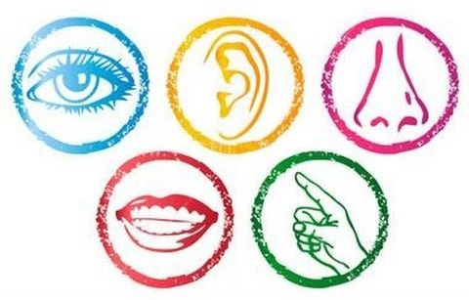

„Potrafimy liczyć” – zabawy matematyczne.
Liczenie w zakresie dostępnym dzieciom na dowolnym materiale. Wskazywanie kolejnego przedmiotu licząc od prawej i lewej strony. Liczenie liczmanów i na palcach. Utrwalenie liczebników głównych.

SŁUCH
„Cicho, średnio – głośno, głośno, szeptem” - ćwiczenia ortofoniczne.
Dzieci naśladują wybrane odgłosy z różnym natężeniem: cicho, średnio – głośno, głośno, szeptem. Można ćwiczenie zrobić śpiewając piosenkę.
„Co to za melodia?” – zagadki muzyczne. Rodzic śpiewa używając tylko sylab, np. la, mi, ku i inne Zadaniem dzieci jest odgadnięcie jaka to melodia (np. „Wlazł kotek na płotek”, „Sto lat”, „Wyszły w pole kurki trzy” itp.). I zamiana.
„Oczy widza, uszy słyszą” – zabawa muzyczna. Rodzic z pałeczką – batutą. Dzieci, śpiewają znaną piosenkę na sylabach: pa, ki, i inne wymyślone przez dzieci. Gestem ręki dyrygent pokazuje, kiedy dziecko przestaje. Długość śpiewanych melodii zależy od dyrygenta. (Pierwszy raz dyrygentem może być rodzic, żeby dzieci dokładnie zapoznały się z zabawą).
„Szklanki potrafią grać – zabawa badawczo – słuchowa.
Dzieci nalewają do szklanek różne ilości wody a do łyżeczek na końcu przyklejamy taśmą sznureczki. Dzieci grają na szklankach uderzając łyżeczką. Zabawa polega na tym, że szklanki w zależności od tego jaka jest w nich ilość wody wydają różne dźwięki. Odmiana zabawy – pokazuje rodzic, który mokrym palcem pociera po brzegach szklanek, które wydajĄ inne dźwięki, w zależności od ilości wody w szklance.
PRACA PLASTYCZNA
„Druga połowa” – zabawa plastyczna. Dzieci otrzymują karki złożone na połowę z narysowaną połową twarzy na jednej połowie. Dorysowują drugą połowę twarzy . Pogłębianie doświadczeń plastycznych, poznanie pojęcia oś symetrii.

KARTY PRACY
